PŘEDBĚŽNÉ TRŽNÍ KONZULTACE
ve smyslu ustanovení § 33 zákona č. 134/2016 Sb. o zadávání veřejných zakázek, ve znění pozdějších předpisů (dále jen „zákon“)

Vážená paní/Vážený pane,
Zdravotnická záchranná služba Jihomoravského kraje, příspěvková organizace, IČ 00346292, se sídlem Kamenice 798/1d, 625 00 Brno (dále jen ,,zadavatel“) hodlá realizovat zakázku na zhotovení a dodání osobních ochranných pracovních prostředků pro členy výjezdových skupin.

Za účelem získání relevantních informací, nezbytných pro správné nastavení zadávacích podmínek, se zadavatel rozhodl provést předběžnou tržní konzultaci ve smyslu ustanovení § 33 zákona. Tato předběžná tržní konzultace bude rovněž uveřejněna na Protikorupčním portále Jihomoravského kraje na adrese https://zakazky.krajbezkorupce.cz/publication_index.html.

Předběžné tržní konzultace (dále jen ,,PTK“) budou vedeny tak, aby to nenarušilo hospodářskou soutěž ani zásady zadávání veřejných zakázek ve smyslu § 6 zákona. Získané informace budou použity výhradně pro účely zpracování zadávacích podmínek. Jakékoliv dodatečné informace k PTK budou v zájmu zachování transparentnosti, rovného zacházení a dodržení zákazu diskriminace uveřejněny stejným způsobem jako tento přípis.

Zadavatel předpokládá, že předběžné tržní konzultace proběhnou písemnou formou. Vyzývá proto dodavatele, kteří mají o účast na předběžných tržních konzultacích zájem, aby zaslali svá vyjádření k otázkám nastíněným v příloze tohoto dokumentu a případné další náměty v termínu do 31. 12. 2019 do 10:00 hod. na e-mail: stuchlikovam@zzsjmk.cz.

Děkujeme za spolupráci

S pozdravem

MUDr. Hana Albrechtová
ředitelka
PODKLADY K PŘEDBĚŽNÉ TRŽNÍ KONZULTACI

- Základní informace
  - V současné době má zadavatel přibližně 550 zaměstnanců, kteří jsou povinni nosit osobní ochranné pracovní prostředky (dále jen ,,OOPP“). Jednotlivé OOPP jsou určeny pro profese lékař, záchranář, řidič, operátor KZOS a tisková mluvčí.

  - Zadavatel předpokládá, že každý rok bude zhotoveno množství jednotlivých OOPP uvedené v následující Tabulce 1.
Tabulka 1 Předpokládaný počet odebraných druhů OOPP za 1 rok
P.č. | Název OOPP | Předpokládaný počet odebraných ks za rok
1 | Bunda softshell | 250
2 | Košile dlouhý rukáv | 500
3 | Kalhoty letní | 500
4 | Kalhoty celoroční | 500
5 | Tričko krátký rukáv | 1000
  - Zadavatel požaduje, aby vzhled jednotlivých OOPP navazoval na dosud dodávané OOPP, jejichž nákresy jsou uvedeny v příloze tohoto dokumentu.

  - Zadavatel hodlá zachovat již používané barevné provedení OOPP, a to v barvách NAVY (tmavě modrá), HV červená (dle normy ČSN EN ISO 20471) a retroreflexní stříbrné (dle normy ČSN EN ISO 20471).

  - Jednotlivé druhy OOPP musí splňovat reflexní třídu 2 (kromě položky trička s krátkým rukávem).

  - Požadavky zadavatele na jednotlivé druhy OOPP:

Bunda softshell
- softshellový materiál, zateplený, funkční, paropropustný, voděodolný
- zapínání na uzávěr do stojáčku
- na sedlech předních dílů poutka pro komunikační prostředky ZZS a pouzdro na identifikační kartu
- prodloužený zadní díl
- stahovací prvky na bocích
- regulovatelnost obvodu rukávu v oblasti zápěstí
- na levém rukávu kapsa s přihrádkami na psací potřeby
- odvětrávací otvory v podpaží
- YKK zipy, na konci zipového jezdce ergonomicky tvarovaný plastový taháček

Košile dlouhý rukáv
- maximálně paropropustný materiál
- na pravé straně sedla předního dílu pouzdro na identifikační kartu
- celopropínací
- možnost fixace rukávů v cca polovině předloktí
- možnost stažení v oblasti zápěstí

Kalhoty letní
- strečový materiál v oblasti sedu a kolen
- strečová úprava pasu, bez kovových prvků mimo oblast zapínání
- minimálně jedna z kapes rozdělená na dva oddělené prostory
- oddělený prostor pro uložení min. 2 ks psacích potřeb
- maximálně paropropustný materiál
- odvětrávání

Kalhoty celoroční
- strečový materiál v oblasti sedu a kolen
- strečová úprava pasu, bez kovových prvků mimo oblast zapínání
- minimálně jedna z kapes rozdělená na dva oddělené prostory
- oddělený prostor pro uložení min. 2 ks psacích potřeb

Trička krátký rukáv
- maximálně paropropustný materiál
- HV červená, retroreflexní prvky, doplněno tmavě modrou barvou
- jako celek splňuje normu EN ISO 20471 třídy 1
- límeček, na zapínání u krku (např. dva plné druky, knoflíky)

- Předmět veřejné zakázky
  - Předmětem plánované veřejné zakázky je zhotovení a dodávka OOPP pro členy výjezdových skupin na základě aktuálních potřeb zadavatele.

  - Zadavatel zvažuje rozdělení veřejné zakázky na části, a to:

- Část A: Bunda softshell
Předpokládaný odběr za dobu 4 let: 1.000 ks
Předpokládaná cena za výše uvedený předpokládaný odběr: 3.600.000,- Kč bez DPH
- Část B: Košile dlouhý rukáv
Předpokládaný odběr za dobu 4 let: 2 000 ks
Předpokládaná cena za výše uvedený předpokládaný odběr: 3.600.000,- Kč bez DPH
- Část C: Kalhoty letní
Předpokládaný odběr za dobu 4 let: 2 000 ks
Předpokládaná cena za výše uvedený předpokládaný odběr: 6.200.000,- Kč bez DPH
- Část D: Kalhoty celoroční
Předpokládaný odběr za dobu 4 let: 2 000 ks
Předpokládaná cena za výše uvedený předpokládaný odběr: 5.800.000,- Kč bez DPH
- Část E: Trička krátký rukáv
Předpokládaný odběr za dobu 4 let: 4000 ks
Předpokládaná cena za výše uvedený předpokládaný odběr: 3.840.000,- Kč bez DPH

  - Předpokládanou hodnotu zadavatel stanoví v souladu s ustanovením § 20 odst. b zákona, tedy ve výši 19.200.000 Kč bez DPH, bude se jednat tedy o nadlimitní veřejnou zakázku.

  - Zadavatel předpokládá uzavření smlouvy s vybraným dodavatelem do 05-06/2020. Smlouva s vybraným dodavatelem bude uzavřena na dobu 4 let od účinnosti smlouvy.
- Otázky k předběžným tržním konzultacím
Pro účely verifikace podmínek na trhu a zvážení vhodného nastavení zadávacích podmínek veřejné zakázky na výběr dodavatele OOPP prosím o Vaše vyjádření k následujícím otázkám:
- Jaký je Váš odhad předpokládané hodnoty jednotlivých částí veřejné zakázky? Jsou zadavatelem zvažované výše předpokládané hodnoty optimální?
- Doporučujete veřejnou zakázku rozdělit na části?
- Jaké by byly standardní lhůty pro zhotovení uvedených OOPP?
- Jaká hodnotící kritéria pro hodnocení nabídek veřejné zakázky byste zadavateli doporučovali, jestliže má zájem na zohlednění kvality nabízených OOPP?
- Kolik času potřebujete pro přípravu nabídky? Jak dlouhá by podle Vás měla být lhůta pro podání nabídky v zadávacím řízení?
- Máte nějaká další doporučení, která by měl zadavatel zohlednit při přípravě zadávacích podmínek veřejné zakázky?
- Jakou formou doporučujete umístit na OOPP identifikaci členů výjezdových skupin (lékař, záchranář, atd.) na OOPP (suchý zip, tisk na OOPP,…)?
- Jste schopni pro zadavatele ušít vzorové kusy výše uvedených položek OOPP? V případě že ano, v jakém termínu? Zadavatel k tomuto dodává, že ušité položky OOPP by byly zájemcům uhrazeny.
- Jaké informace potřebujete pro ušití vzorových kusů OOPP?

- Ostatní informace k předběžným tržním konzultacím
4.1. Komunikace mezi zadavatelem a dodavateli bude probíhat výhradně v elektronické podobě. Kontaktní osobou za zadavatele je Ing. Markéta Stuchlíková, tel. +420 545113131, mob. +420 727815850, e-mail: stuchlikovam@zzsjmk.cz.
4.2. V případě potřeby může zadavatel následně svolat osobní jednání s účastníky předběžné tržní konzultace, které by se uskutečnilo v sídle zadavatele.
4.3. Zadavatel si vyhrazuje právo vyžádat od účastníků PTK další podklady či vyjasnění zaslaných odpovědí.
4.4. V případě zájmu účastníků PTK si zadavatel vyžádá od účastníků vzorové kusy jimi ušitých OOPP, které jim budou na vyžádání uhrazeny.
4.5. Zadavatel předpokládá, že bude požadovat tyto vzorové kusy OOPP:

Tabulka 2 Požadavky na vzorky OOPP
P.č. | Název OOPP | Provedení | Velikost | Počet ks
1 | Bunda softshell | dámské i pánské | dámská – M  pánská - XL | dámské provedení 1 ks  pánské provedení 1 ks
2 | Košile dlouhý rukáv
3 | Kalhoty letní
4 | Kalhoty celoroční
5 | Tričko krátký rukáv

Příloha č. 1 Stávající OOPP

Bunda softshell
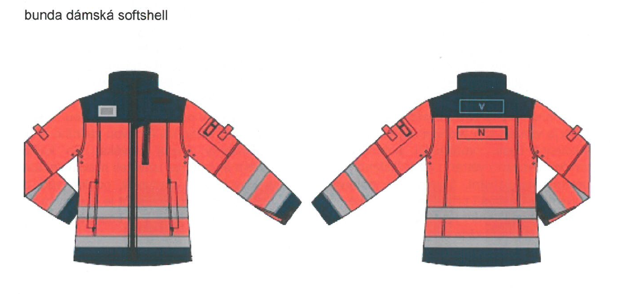
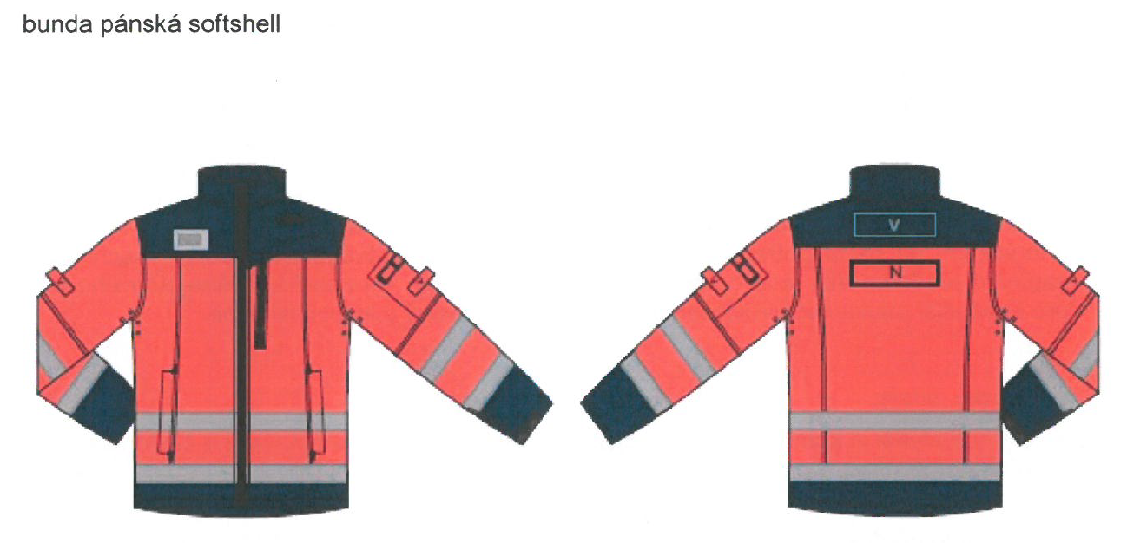

Košile dlouhý rukáv
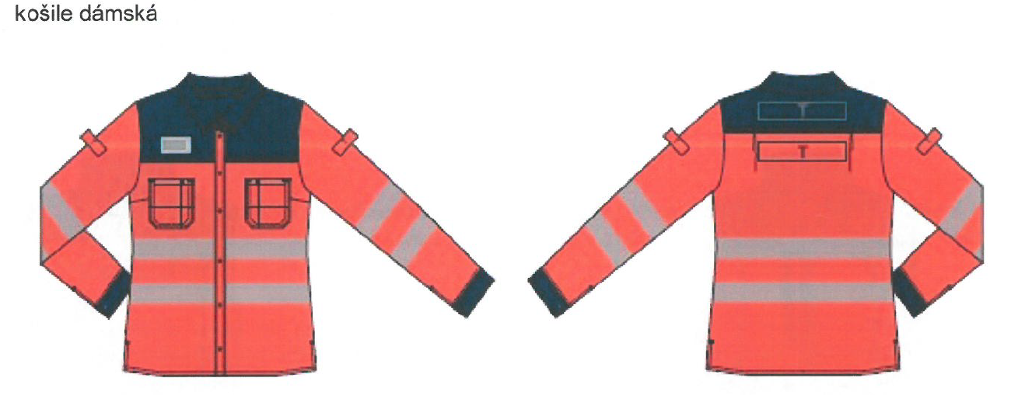
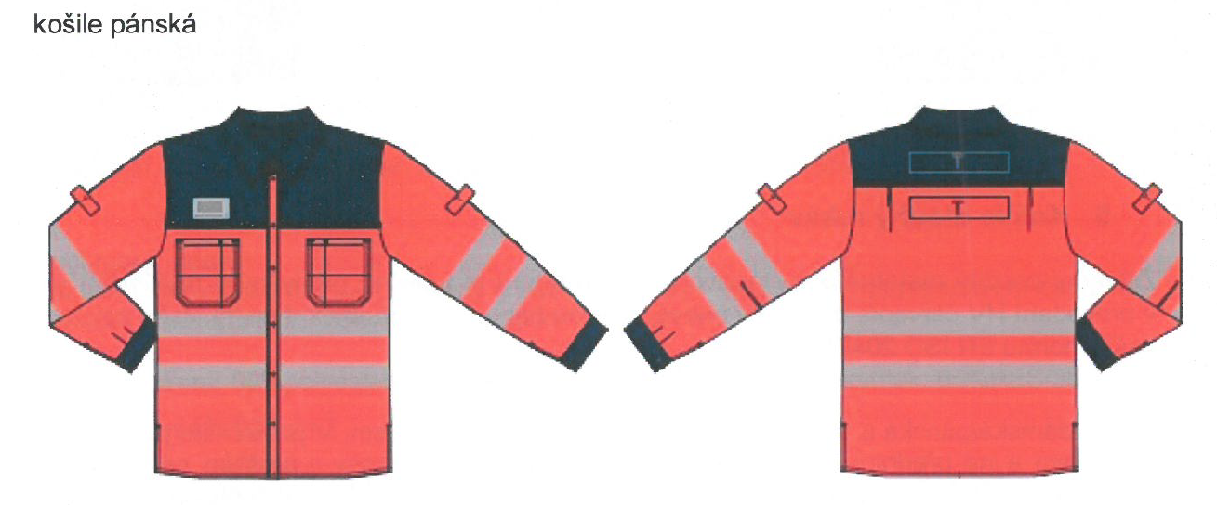

Kalhoty letní
dámské letní kalhoty
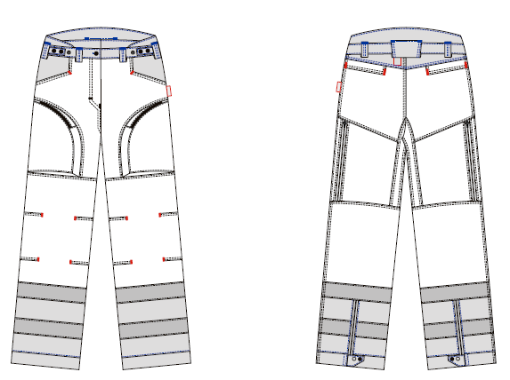
pánské letní kalhoty

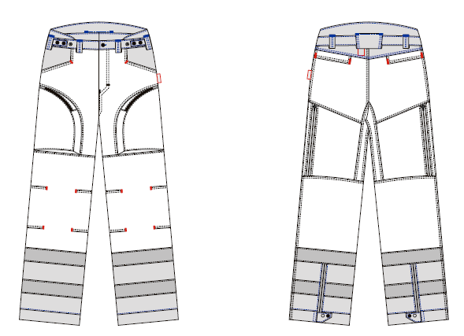

Kalhoty celoroční
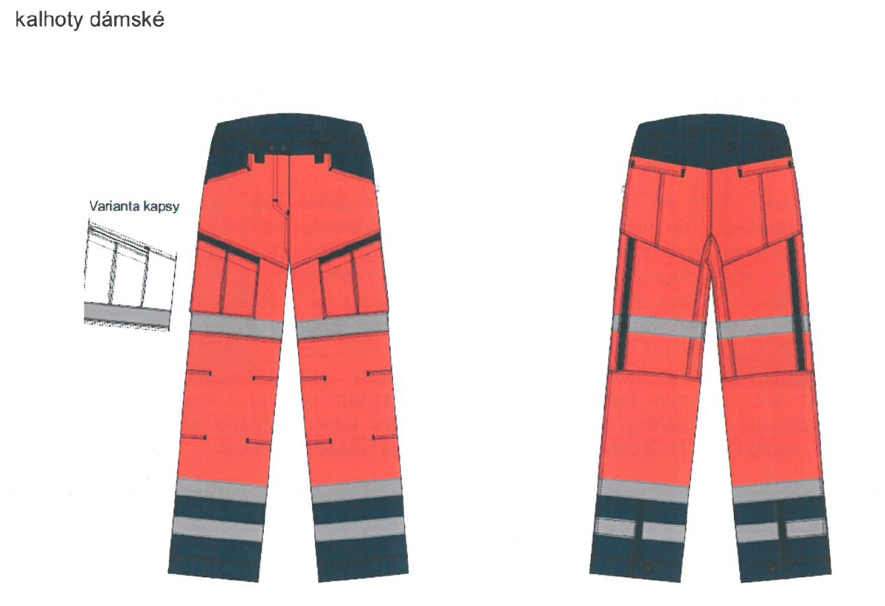

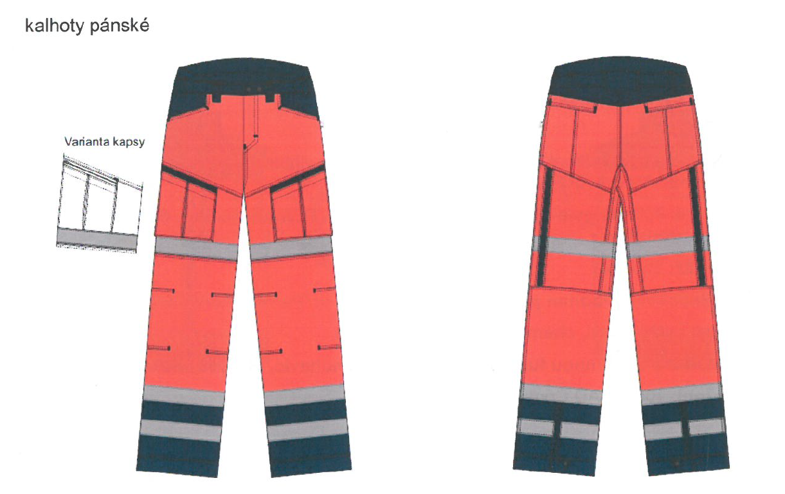

Tričko s krátkým rukávem

- dámské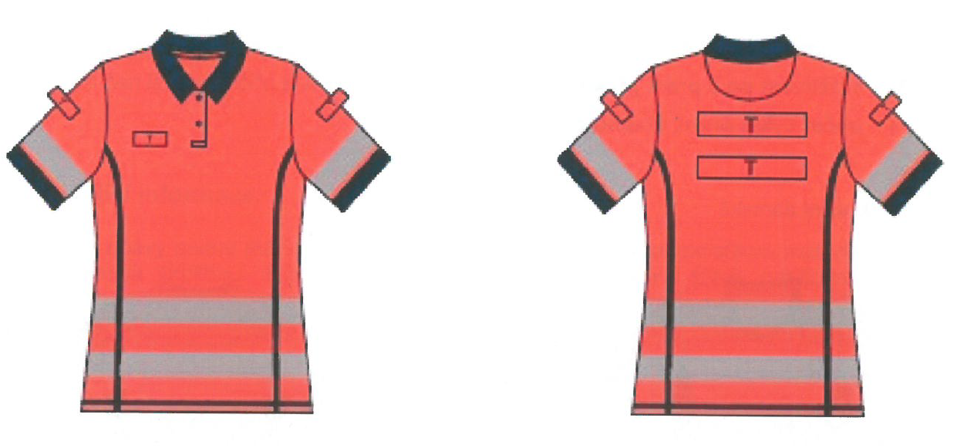

– pánské
